برگزاری جلسه کمیته اعتباربخشی دانشکده پزشکی شاهد
در راستای آمادگی جهت انجام اعتبار بخشی دانشکده پزشکی در سال ۱۴۰۳ و در راستای برگزاری جلسات هفتگی و مدون، جلسه بررسی اقدامات صورت گرفته در خصوص استاندارد های حوزه ی 6 با حضور اعضای کمیته اعتبار بخشی در روز شنبه 6 بهمن 1403 ؛ ساعت 10 صبح برگزار گردید. در این جلسه اعضای کارگروه حوزه های مذکور ، به بیان اقدامات صورت گرفته در خصوص تکمیل مستندات این حوزه ، پرداختند و مقرر گردید مصوبات جلسه ( اعمم از تهییه شیوه نامه دسترسی سطوح و فناوری اطلاعات برای دانشجویان کارکنان و اعضای هیات علمی و نحوه اطلاع رسانی، رسم فرایند های پژوهشی استاندارد 616 و...) در اسرع وقت انجام گردیده و برای جلسه ی آتی، گزارش ها به صورت کامل و با ارائه مستندات، آماده گردد.
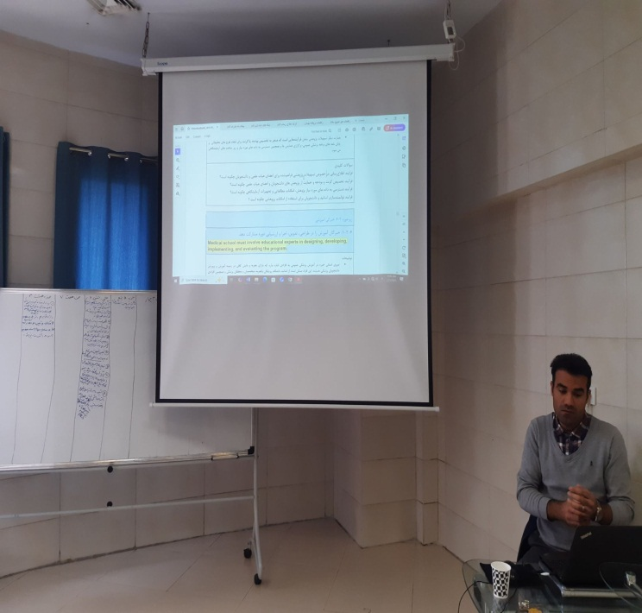 | 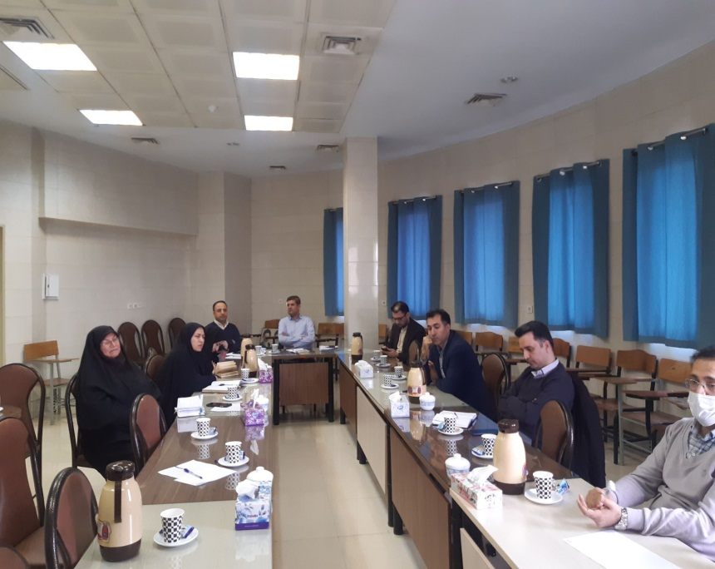
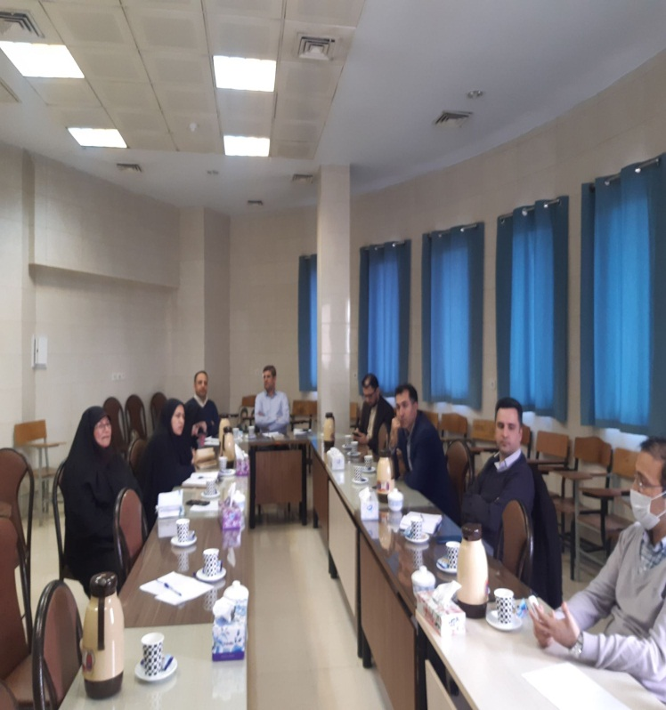 | 